行政处罚决定公告
单飚。身份证号，230721********2316；工作单位，辽宁海德新化工集团有限公司；住所，河北省秦皇岛市山海关区关城南路一段*栋*单元*号。
你（单位）未办理质量监督手续擅自施工一案，因无法用其他方式送达，现依法向你（单位）公告送达辽盘（支）城罚决字[2021]第89号《行政处罚决定书》，自公告发布之日起经过六十日，视为送达。
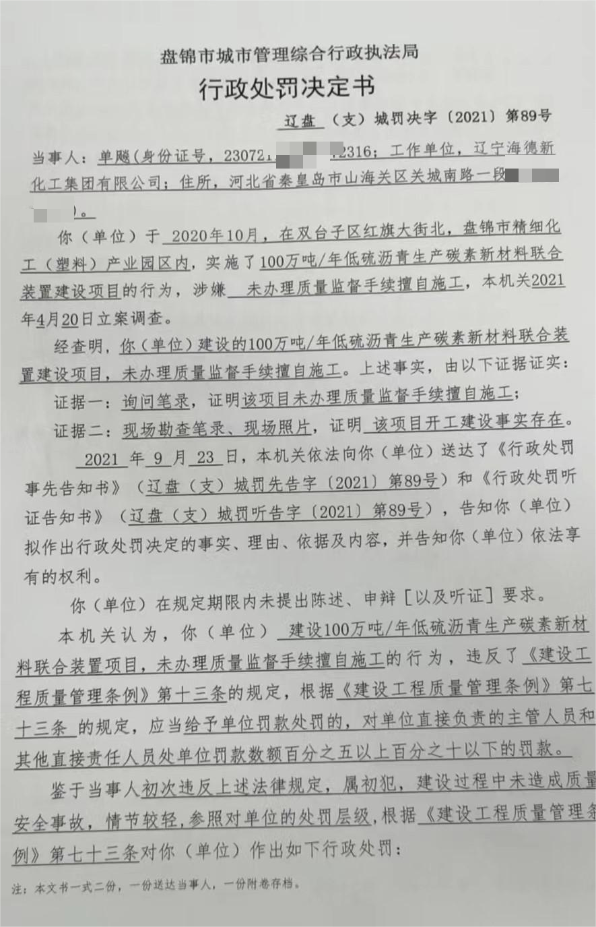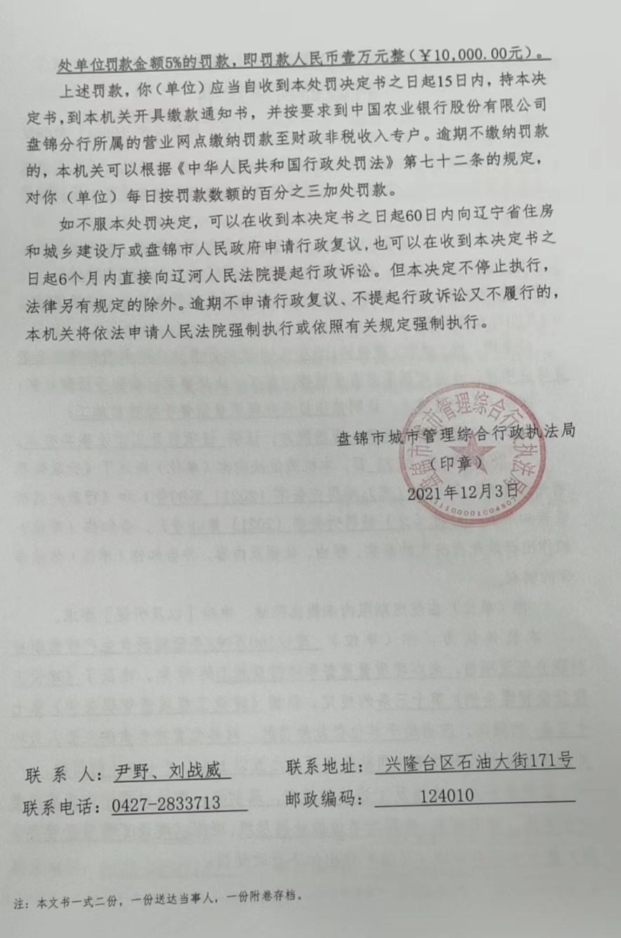
本公告在盘锦市城市管理综合行政执法局网站发布
联系地址：盘锦市兴隆台区石油大街171号
联系电话：0427-2833713 联系人：尹野、刘战威
特此公告
盘锦市城市管理综合行政执法局
2021年12月3日

